Муниципальное автономное дошкольное образовательное учреждение
«Детский сад № 4»
(МА ДОУ «Детский сад № 4)
Володарского ул., д. 10, г. Соликамск, 618547, тел./факс: (34253) 220-01/291-40, e-mail: solikamsk.detsad4@yandex.ru

Сценарий праздника лета и воды
(старший возраст)

Составила:
Мигунова Нина Михайловна
инструктор по физкультуре

Соликамск, 2014
Цель:
способствовать физическому развитию детей дошкольного возраста, формированию привычки к здоровому образу жизни через разнообразные игры и упражнения.
Оборудование:
Эмблемы для команд, сделанные из бумаги корабли, скамейки (2 штуки), стулья, тазы с водой, мелкие шарики для тенниса, ракетки для бадминтона, стаканы пластиковые, ведра, корзинки, платки для завязывания глаз, загадки на бумажных рыбках, игра «Магнитные рыбки», удочка, скакалка с мешочком с песком, фонограмма, поощрительные призы для участников.

Ход праздника:
Дети разделены на две команды, к футболкам прикреплены эмблемы «Киты» и «Дельфины». Под спортивной марш дети входят на спортивную площадку.
Ведущий:
Ребята, на чем можно путешествовать? (ответы детей). Да, путешествовать можно по-разному: можно проехать на поезде, автомобиле, полететь на самолете, отправиться в поход пешком. А сегодня мы с вами отправимся в морской круиз. Но сначала нам надо сделать корабли.
Каждая команда получает лист бумаги и делает из него корабль приемом оригами.
Ведущий:
Корабли наши готовы. Один корабль мы назовем «Китенок», другой – «Дельфин». Готовимся к отплытию.
Дети рассаживаются в корабли, построенные из гимнастических скамеек.
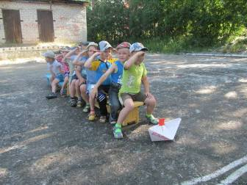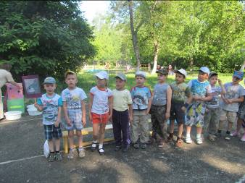
Ведущий:
Наш парус ветер подгоняет,
Корабль скользит по ласковой волне.
Вон за бортом дельфин играет,
Резвясь в прозрачной глубине.
Дети встают и выполняют упражнения ритмической гимнастики под фонограмму танца моряков «Яблочко».

Гимнастика «Яблочко»
(см. приложение)

Ведущий:
Наши корабли плывут на расстоянии друг от друга. Если нам потребуется передать на соседний корабль какое – либо сообщение, мы не будем кричать. Мы с вами разработаем специальные сигналы, которые помогут нам. Но чтобы понять эти знаки, надо быть очень внимательными. Вот я сейчас и проверю ваше внимание.

Игра на внимание «Сигналы».
Если ведущий показывает детям раскрытую ладонь, они должны захлопать в ладоши; если сжимает пальцы в кулак – замолчать и спрятать руки за спину; если поворачивает ладонь боком – должны затопать ногами.

Ведущий:
Посмотрите, ребята, какие волны на море.
Море волнуется! Передо мной
Бьется о берег волна за волной,
Эта волна – не очень сильна,
А это волна – сильнее слона.

Игра «Море волнуется»
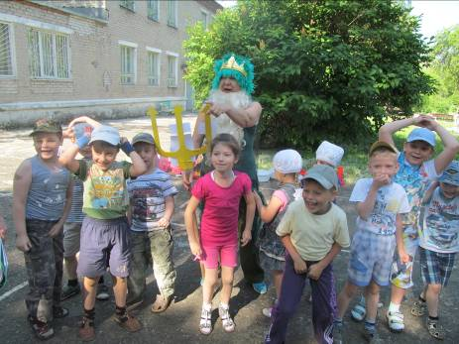

(Звучать фанфары, входит Нептун.)

Нептун:
Кто нарушил мой покой?
Кто устроил шум и вой
Из моих владений прочь!
А не то наступит ночь
Захочу, - и вас к утру всех с лица земли сотру!
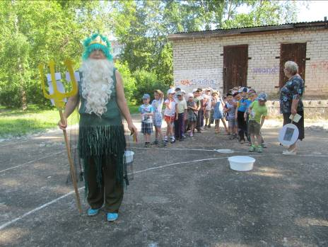
Ведущий:
На команды не сердись, а получше разберись.
Посмотри ты на ребят – в море вышел детский сад.
Нептун:
Гордый я морей властитель, рыб, дельфинов повелитель.
Мой дворец на дне морском – весь он устлан янтарем.
Вам устрою состязанье, ум проверю и старанье.
Ведущий:
Команды, встать! (дети встают в шеренги.)
Ведущий: Представьтесь Нептуну – морскому царю.
Дети дружно произносят название своей команды.
Нептун:
Вижу, дружные ребята. А сейчас я проверю вас на аккуратность. Хоть в моих морях и много воды, мне морскому правителю, ужасно не нравится, когда воду льют зря. Сможете ли вы ни капли не пролить?
Нептун проводит игры и эстафеты.

Эстафета «Не расплескай воду!»

Участвуют 2 (4) команды по 5 – 6 человек. На противоположной стороне стоит таз с водой. Необходимо с помощью стакана набрать ведро воды, принося воду из таза стаканом. Побеждает та команда которая наполнит ведро быстрее, с меньшим количеством пролитой воды.

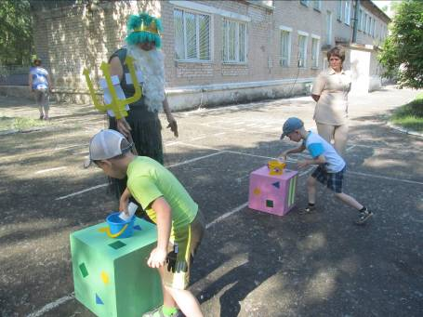

Нептун:
В моем море плавает много рыб. Каких рыб вы можете назвать? (ответы детей.) Сегодня мои рыбки принесли вам загадки.
(Читает загадки, написанные на бумажных рыбках.)
Загадки.
1. Кругом вода, а с питьем беда.
Кто знает, где это бывает? (Ответ: в море.)

2. А почему нельзя напиться? (Ответ: морская вода соленая,
не пригодна для питья)

3. По морю, идет, идет, а до берега дойдет, тут и пропадет?
(Ответ: волна.)
4. В глубине морском живет
Чудо – юдо «многоног».
Восемь ног у чудо-юда,
Он зовется…. (Ответ: осьминог.)

5. Через море-океан
Плывет чудо-великан.
А из чудо-великана
Вырывается фонтан. (Ответ: кит.)

6. Страшная, зубастая,
Хищница опасная.
В море синем шмыг да шмыг,
Все подряд глотает вмиг. (Ответ: акула.)

7. Под водою быстро мчится,
Над волной – парит как птица.
Житель теплых он морей,
Верный спутник кораблей. (Ответ: дельфин.)

8. По волнам гуляет зонтик.
Если встретите – не троньте!
Вот так чудо! Вот так диво!
Зонтик жжется, как крапива. (Ответ: медуза.)

Нептун (показывает изображение краба):
Кто знает, как зовут вот этого морского жителя? (ответы детей) Сейчас я стукну своим волшебным трезубцем и превращу вас в крабов.

Игра «Крабы»
Участвуют по двое детей от каждой команды. Играющие встают спиной друг к другу, сцепляются руками за локти, двигаются вперед до кегли и обратно. Побеждает пара, быстрее вернувшаяся на исходную позицию.

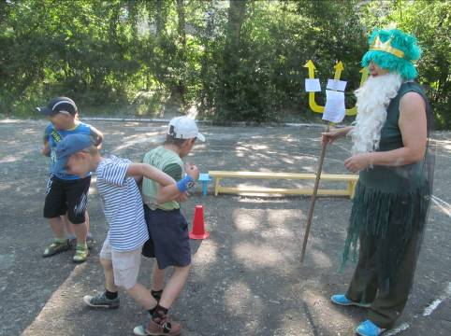

Нептун:
На морском дне лежат раковины, в них прячутся жемчужины, из которых делают различные украшения. Надо достать жемчужины с глубины. Это очень трудно, ведь на дне морском темно, почти ничего не видно. Ловцы жемчуга ищут его на ощупь.

Игра «Собери жемчуг»
В игре участвуют по три человека от каждой команды. На полу рассыпают шарики от настольного тенниса (или капсулы от яиц киндер-сюрприз). Участникам завязывают глаза и дают в руки корзинки. Они на ощупь собирают шарики («жемчужины») и складывают их в свои корзинки. Побеждает команда, чьи ловцы собрали больше «жемчуга».

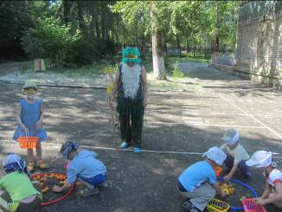
Нептун:
А у меня еще игра интересная есть, сейчас будем вылавливать из болота лягушек.

Игра «Ловля лягушек»
В игре участвуют по 7 участников от каждой команды. Напротив команд выставляют таз с водой, в котором плавают шарики («лягушки»). Игроки по очереди подбегают и вылавливают «лягушек» из болота с помощью ракетки-сачка, не трогая мячик руками.

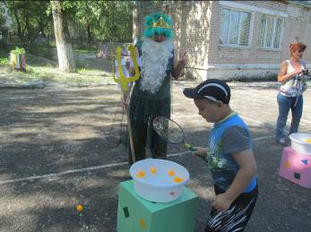

Ведущий:
Пусть бушуют волны крутые,
В лохматых тучах небосвод.
Не страшны нам штормы седые,
Плывем мы вперед и вперед.

Игра «Невод»
Два игрока берутся за руки и ловят остальных детей, которые, как рыбки, пытаются ускользнуть от «невода» в воде. Догнав кого-либо, игроки должны соединить руки так, чтобы пойманный оказался в кругу – «неводе». Затем они ловят «рыбок» уже втроем. Каждый пойманный игрок становится частью «невода».

Нептун:
У меня есть для вас еще одна игра.

Игра «Удочка»
Дети встают в круг. Нептун в центре держит «удочку» (скакалку с привязанным к одному концу мешочком с песком). Он начинает крутить скакалку на высоте 15 см от земли. Дети пытаются через нее перепрыгнуть. Тот, кому это не удается, считается пойманным.

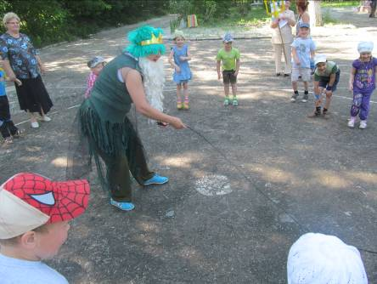

Нептун:
Хорошо играете. Но что-то я проголодался.
Ведущий:
А мы для тебя, Нептун, рыбы наловим.

Эстафета «Рыбаки»
Команды выстраиваются друг за другом, На противоположной стороне стоит таз с водой, в котором плавают магнитные рыбки. Надо с помощью магнитной удочки поймать рыбку и принести ее Нептуну.
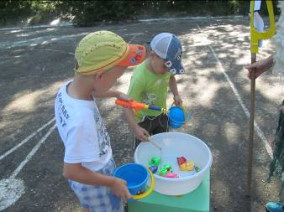
Нептун:
Молодцы, ребята!
Вами я, друзья, доволен,
Смельчаки и храбрецы!
Удаль, ловкость показали,
Все сегодня молодцы!
Но один совет я дам:
Навсегда с водой морскою
Подружиться надо вам!
Нептун прощается и уходит.
Ведущий:
Вот и нам пришла прощаться. До свидания!

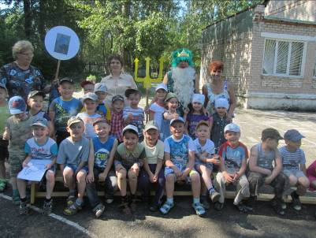

Приложение:

Гимнастика «Яблочко»

1 часть. Дети маршируют по кругу.
2 часть. «Моряки смотрят в бинокли» - поочередно выставляют ногу на пятку, поднося руки к глазам, пальцы собрав в кольцо (бинокль), и приставляют ногу обратно, поставив руки на пояс.
3 часть. «Моряки чистят ботинки» - выставляют вперед на пятку правую ногу, наклоняются и кистью правой руки делают скользящие движения по носку ботинка, левая рука – за спиной. Затем выпрямляются и выполняют те же движения с левой ногой.
4 часть. «Моряки ползут по канату» - маршируют на месте, высоко поднимая колени, поочередно поднимая согнутые в локтях руки, как бы держась за канат.
5 часть. Сужают и расширяют круг марширующим шагом.
6 часть. «Качка» - покачиваются с ноги на ногу, руки за спиной.
7 часть. «Присядка».
8 часть. Кружатся не бегу, затем в конце четко останавливаются.

